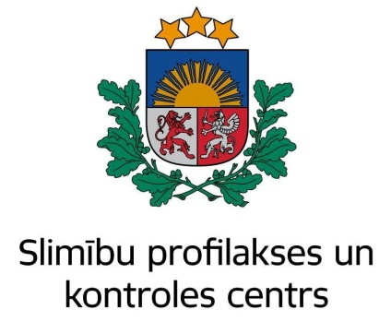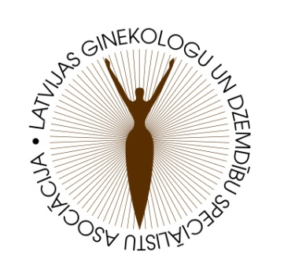

Latvijas Kolposkopijas biedrība ar Veselības ministrijas un Slimību profilakses un kontroles centra atbalstu
organizē kursus
„Dzemdes kakla vēža primāra un sekundārā profilakse: vakcinācija un dzemdes kakla vēža skrīnings: mērķa grupas, testi, to interpretācija, taktika izmainītu testu gadījumā, kolposkopijas vieta dzemdes kakla vēža skrīningā”
Norises laiks: 22.01.2016. no 10:00-16:30
Norises vieta: Daugavpils Psihoneiroloģiskā slimnīca, Lielā Dārza iela 60/62
Dalība bez maksas!
9:40-10:00 Reģistrācija
10:00-10:30 Organizētā dzemdes kakla vēža programmas nozīme un rezultāti Latvijā
(profesore D. Rezeberga)
10:30-10:35 Kolposkopijas kabinets Latgales reģionā (Dr. S.Morozova)
10:35-10:40 Ko darīt, ja atrastas izmaiņas: sadarbība ar Daugavpils reģionālās slimnīcas Onkoginekoloģisko nodaļu (Dr.V. Lukoškovs)
10:40-11:10 Dzemdes kakla vēža primārā profilakse: vakcinācija. Tās efektivitāte un drošība
(Dr. D. Matule)
11:10-11:50 Dzemdes kakla priekšvēža izmaiņu etiopatoģenēze, CPV infekcija
(Dr. med. Jana Žodžika)
11:50-12:45 Dzemdes kakla priekšvēža slimību diagnostika: citoloģija, CPV testēšana, kolposkopija, histoloģiskie izmeklējumi
(Dr. med. Jana Žodžika)
12:45-13:15 Kafijas pauze
13:15-14:30 Kolposkopiskās izmeklēšanas principi. Normāla un izmainīta kolposkopiskā aina
(Dr. I. Jermakova)
14:30-15:15 Dzemdes kakla priekšvēža izmaiņu ārstēšana un novērošana
(Dr. med. Jana Žodžika)
15:15-16:00 Maksts un vulvas priekšvēža slimību diagnostika, diferenciālā diagnostika un ārstēšana
(Dr. I. Jermakova)
16:00 -16:30 Klīniskie gadījumi
(Dr. I. Jermakova)
PIETEIKŠANĀS OBLIGĀTA līdz 18.01.16. (dalībniekiem bez maksas tiks nodrošināts informatīvais materiāls): latgales_arsts@inbox.lv

